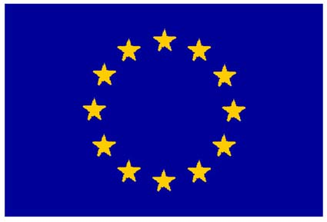
LE GRAND QUIZ
DE L’UNION EUROPEENNE

N°1 : Musiciens et musiques
Prénom :

NOM :

Classe :

A rendre au C.D.I.
entre le 6 et le 8 novembre


1. Quand a lieu la Fête de la Musique ?
2. Quel est l’hymne de l’Union européenne ? et qui en est le compositeur ?
3. Qui a remporté l’Eurovision 2008 ? Et quelle est sa nationalité ?
4. De quel groupe Bill, Tom, Gustav et George sont-ils les membres ? Quelle est leur nationalité ?
5. Quel groupe de rock français a chanté « L’Europe » ?
6. Dans quel pays se déroule le Szigest Festival ?
7. Parmi ces trois compositeurs de musique classique, Bach, Beethoven et Mozart, lequel n’était pas allemand ?
8. Quelle est la nationalité du groupe Europe ?
9. Où se déroulera le MTV Europe Music Awards 2008 ?
10. U2 est-il un groupe anglais, irlandais ou écossais ?
11. Où et quand fut formé le groupe de rock britannique Les Beatles ?
12. Pour quelle chanteuse de fado, décédée en 1999, le Portugal organisa-t-il trois jours de deuil national ?
13. Quel est le nom de l’hymne national belge ?
14. Le flamenco est-il une danse folklorique italienne, espagnole ou portugaise ?
15. Dans quels pays d’Europe le chanteur Mika a-t-il vécu ?

